Calculer en ligne la somme de 2 entiers

Pré-requis
- Les élèves connaissent les résultats de la table d’addition jusqu’à 10.
- Ils emploient une procédure efficace pour calculer une somme inférieure à 20 avec changement de dizaine. Par exemple pour calculer 8 + 6, il est nécessaire de savoir :
- que le complément à 10 de 8 c’est 2,
- que 6 = 2 + 4,
- que 10 + 4 = 14.

Somme du type 34 + 8
Il s’agit de transférer le calcul de somme avec changement de dizaine travaillé lors de l’apprentissage de la table d’addition.
Passer par la schématisation peut s’avérer utile pour les élèves en difficulté.
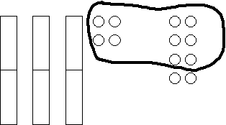
« Pour effectuer 34 + 8, j’essaie de construire un nouveau paquet de 10. Cela fait quarante et… deux. 34 + 8 = 42 »

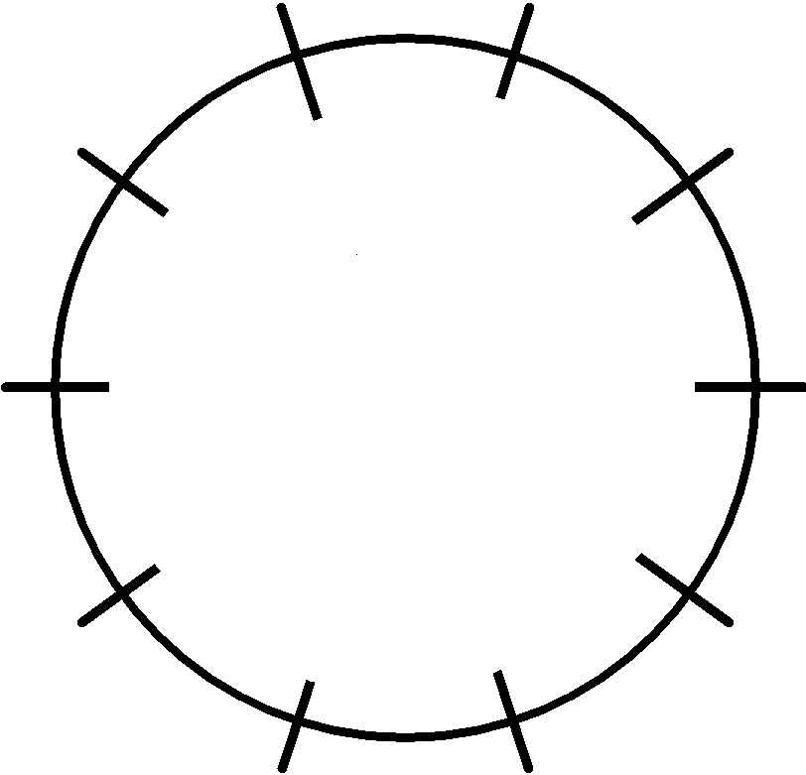
+ 8
35
19
83
45
24
52
76
68
24
42

Somme du type 40 + 70
Se référer aux connaissances des élèves en numération. 40 c’est 4 dizaines, 70 c’est 7 dizaines, donc 40 + 70 c’est 4 dizaines plus 7 dizaines, c’est 11 dizaines, c’est 110.
+ 80
30
10
80
40
20
50
70
60
120
170

Somme du type 238 + 153
La stratégie la plus efficace pour calculer a plus b est :
- d’ajouter d’abord à a les centaines de b,
- d’ajouter ensuite les dizaines de b au résultat partiel précédent,
- d’ajouter enfin les unités de b à ce dernier résultat.

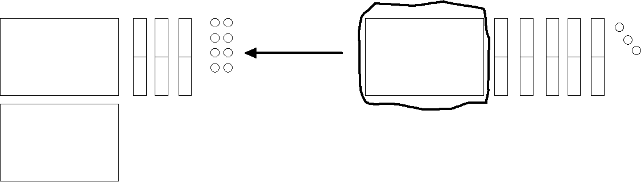
238 + 100 = 338

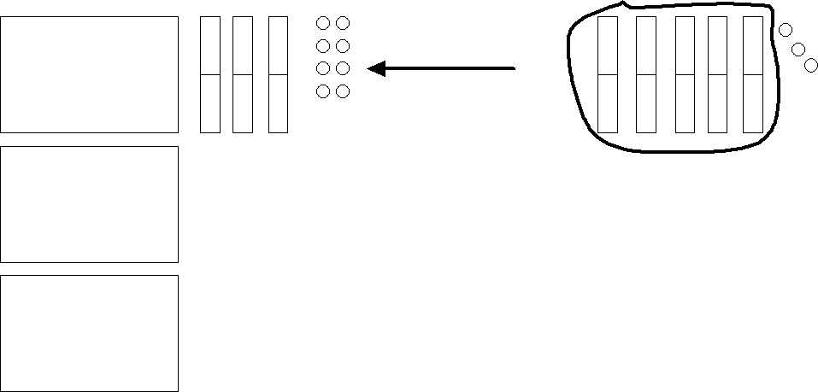
338 + 50 = 388

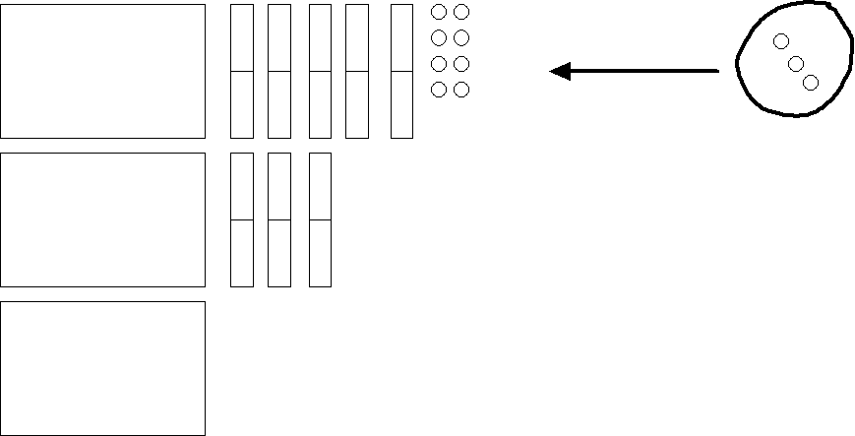

388 + 3 = 391

